**CÀI ĐẶT MSQL SERVER VÀ MYSQL WORKBENK 8.0.2.0**

1. Download phần mềm tại đường dẫn.

<https://dev.mysql.com/downloads/installer/>

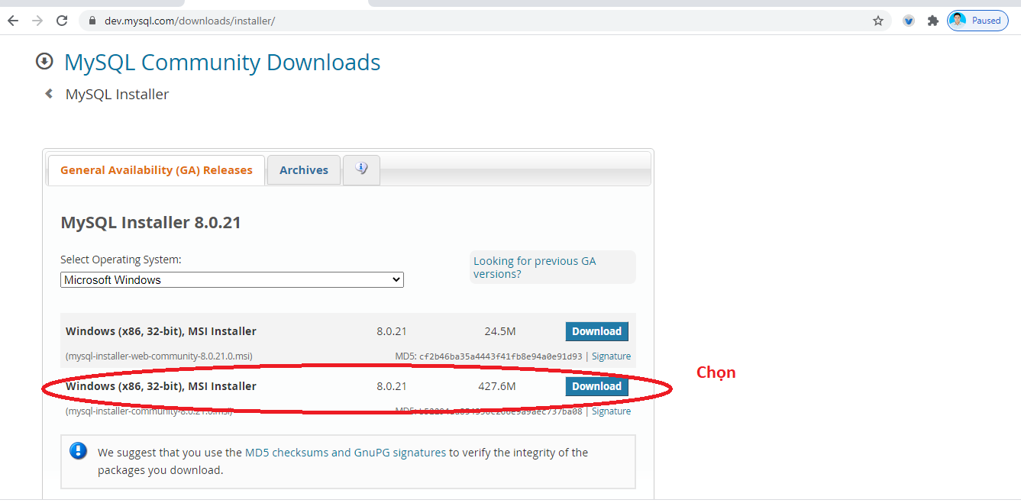

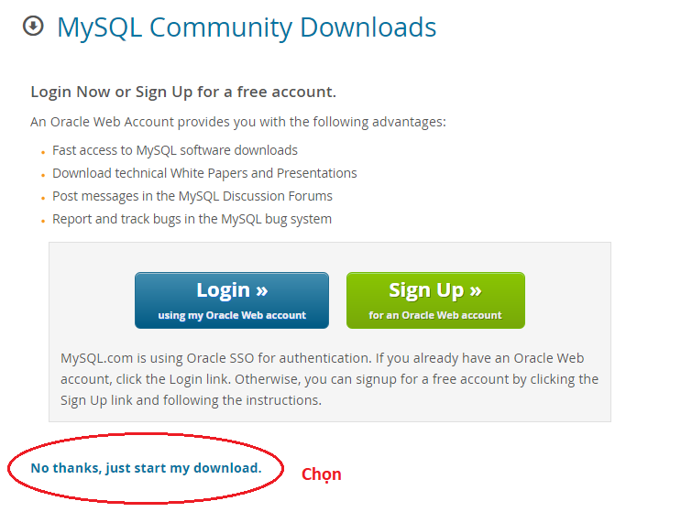

1. Sau khi download tiến hành cài đặt

* Chọn tùy trọn **custom =>** chọn **next.**

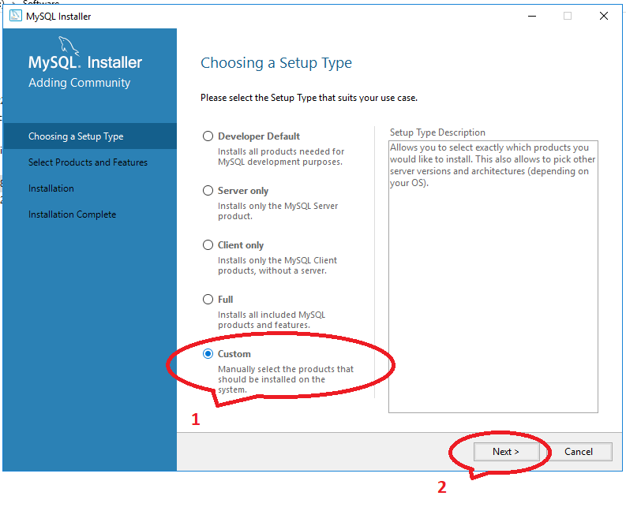

* Tiếp theo vào MySQL servers chọn **MySQL server 8.0.2.0 x 64** (hình dưới**)**
* 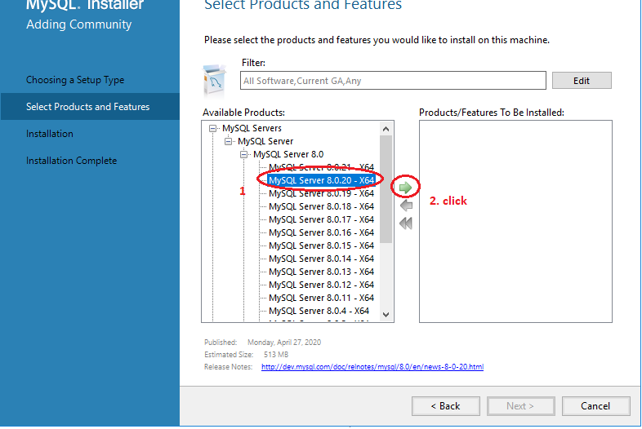
* Tiếp theo vào Aplications chọn **MySQL Workbench 8.0.2.0** (hình dưới**)**

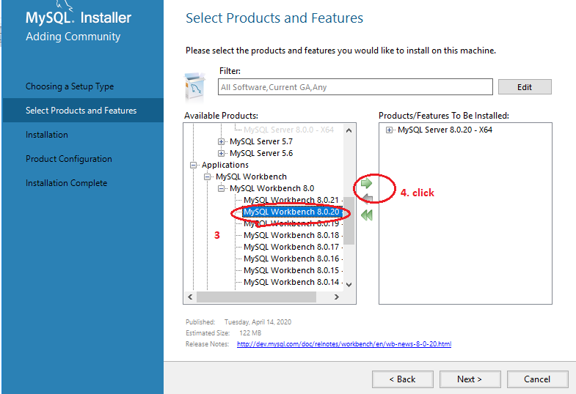

* Sau khi chọn được hai mục cần cài đặt ta chọn **Next**
* 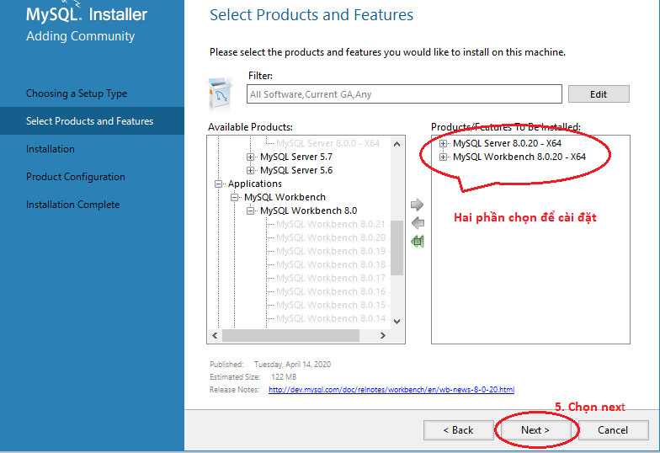

Tiếp theo chọn **next**

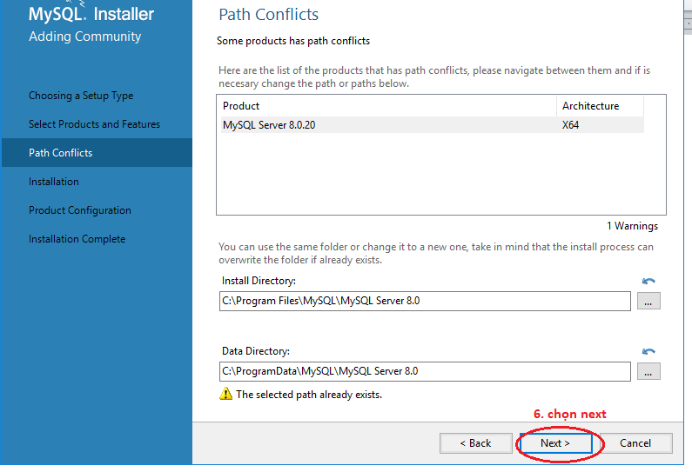

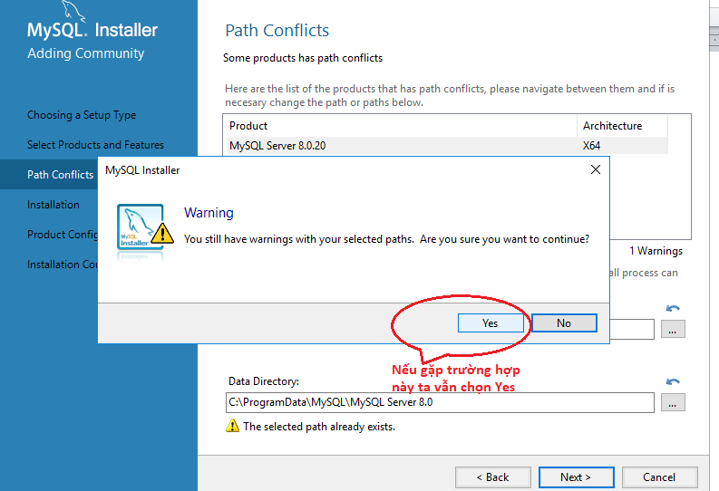

Tiếp theo Execute (Chờ 1 thời gian )

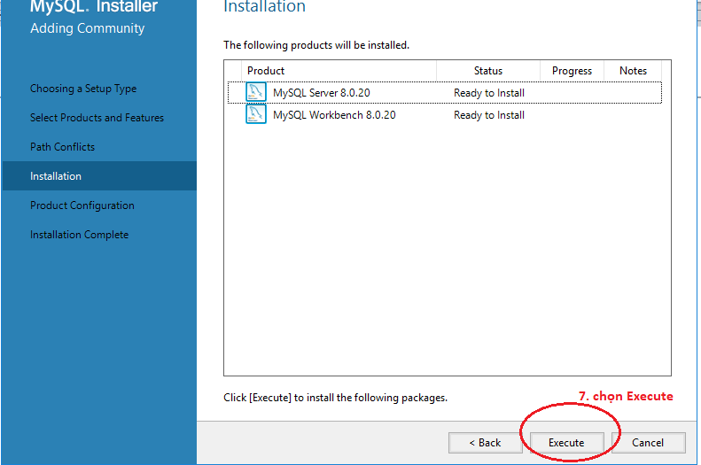

Sau khi hoàn thành ExeCute bấm nút next

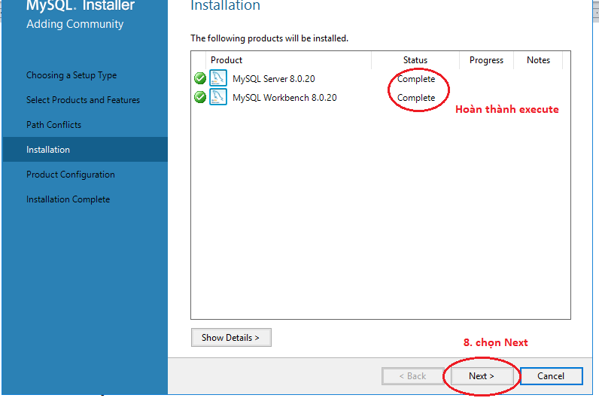

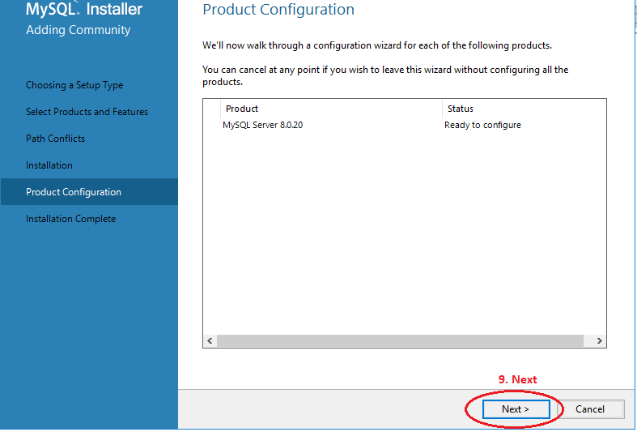

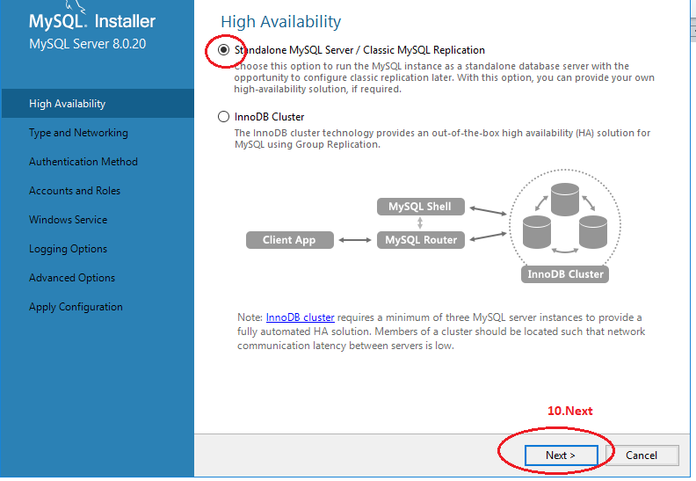

* 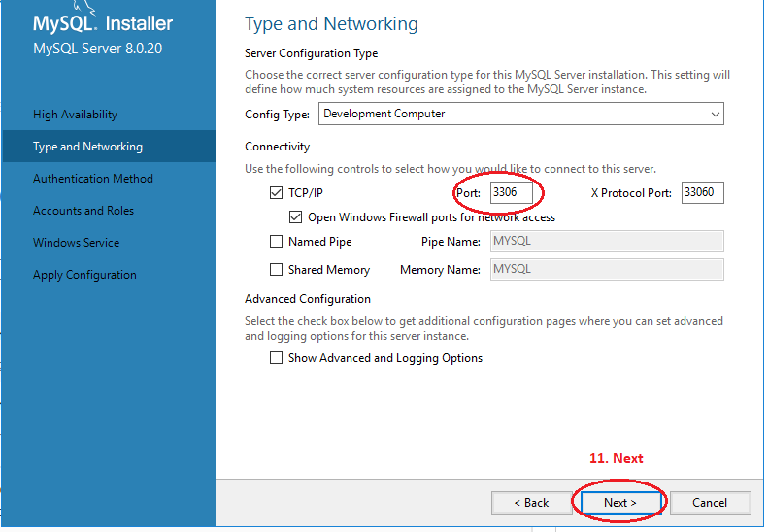
* 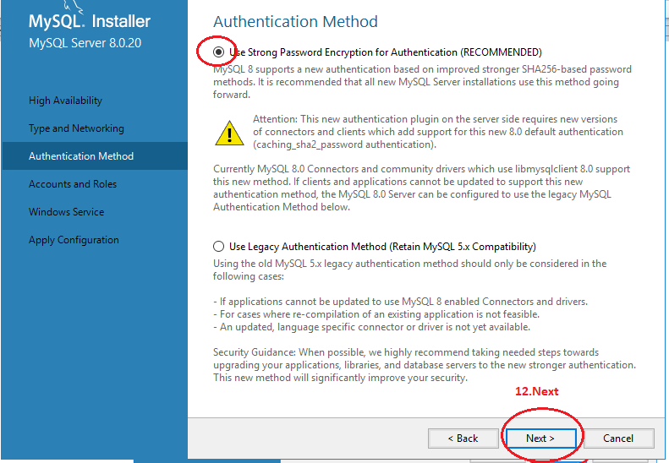

**Chý ý mật khẩu phải lưu vào nhé bữa sau kết nối với java cần nó đó (Quên là toang)**

* 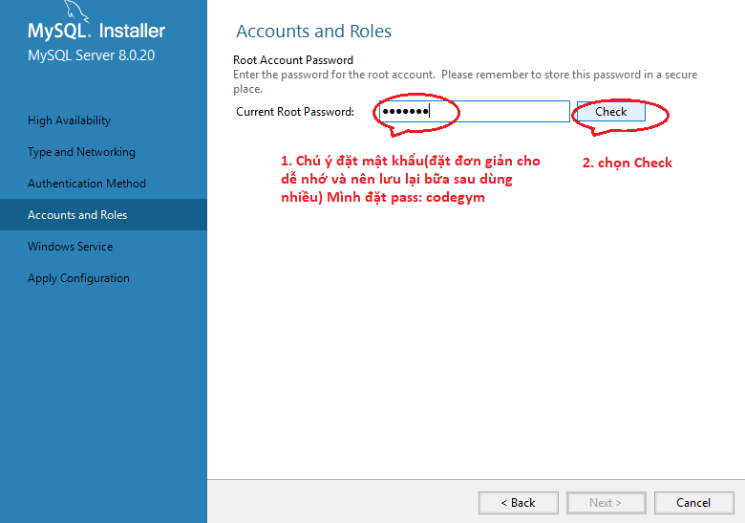
* 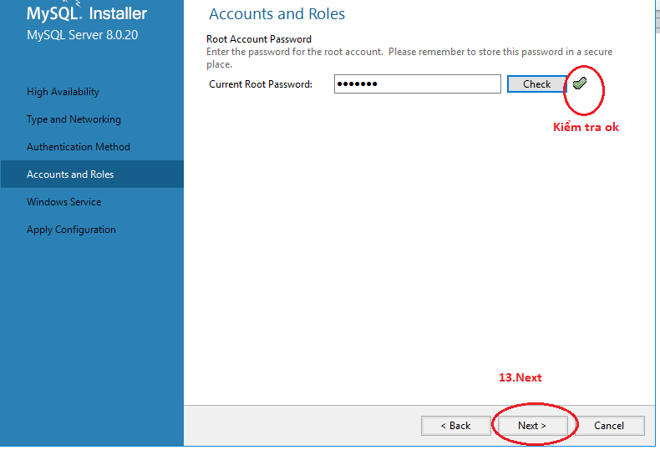
* 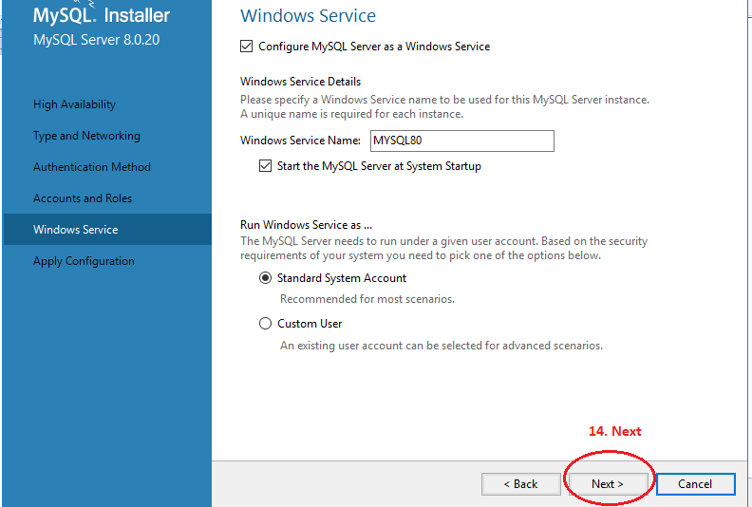
* 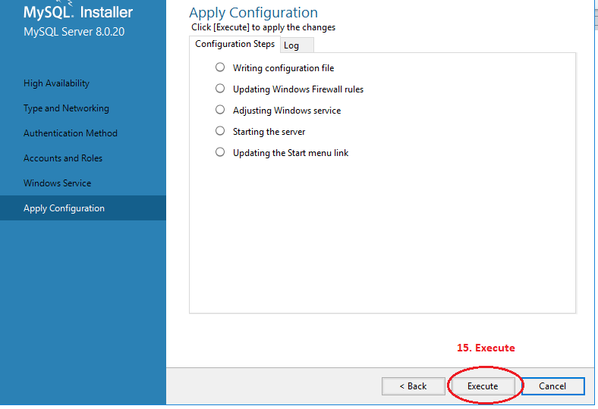
* 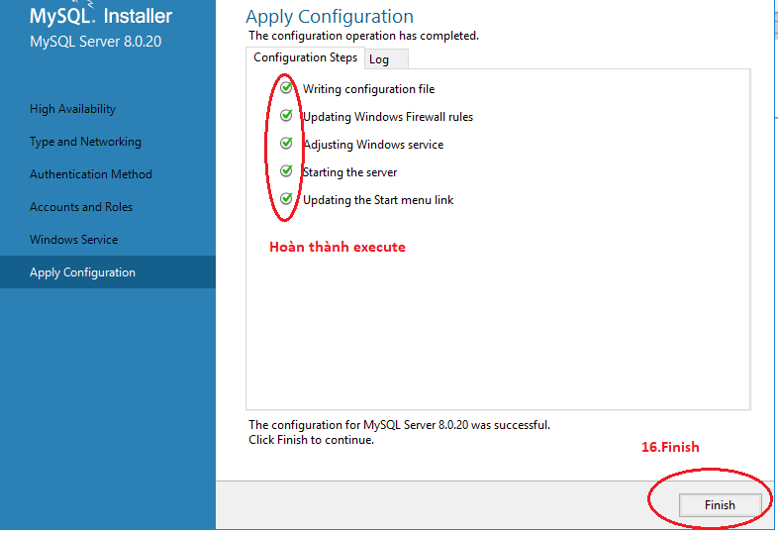
* 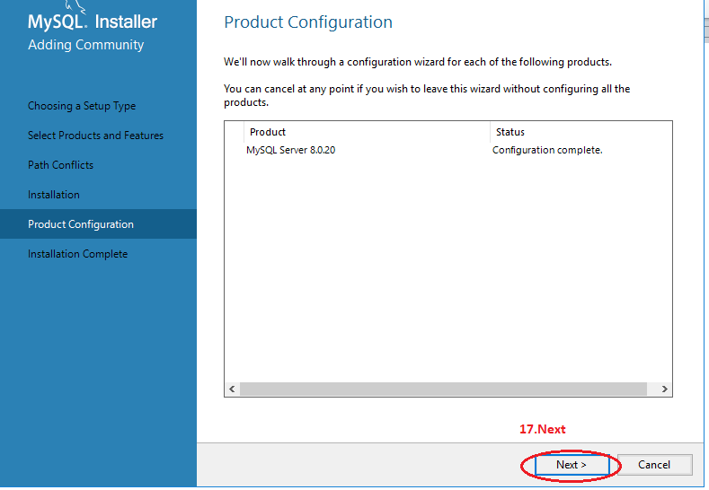
* 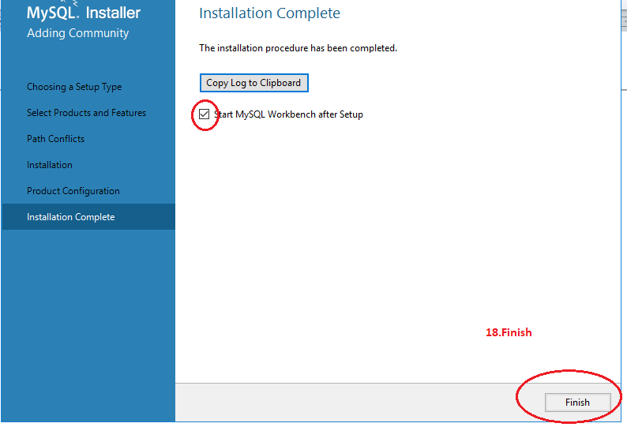
* Bây giờ chúng ta vào sử dụng nhé
* 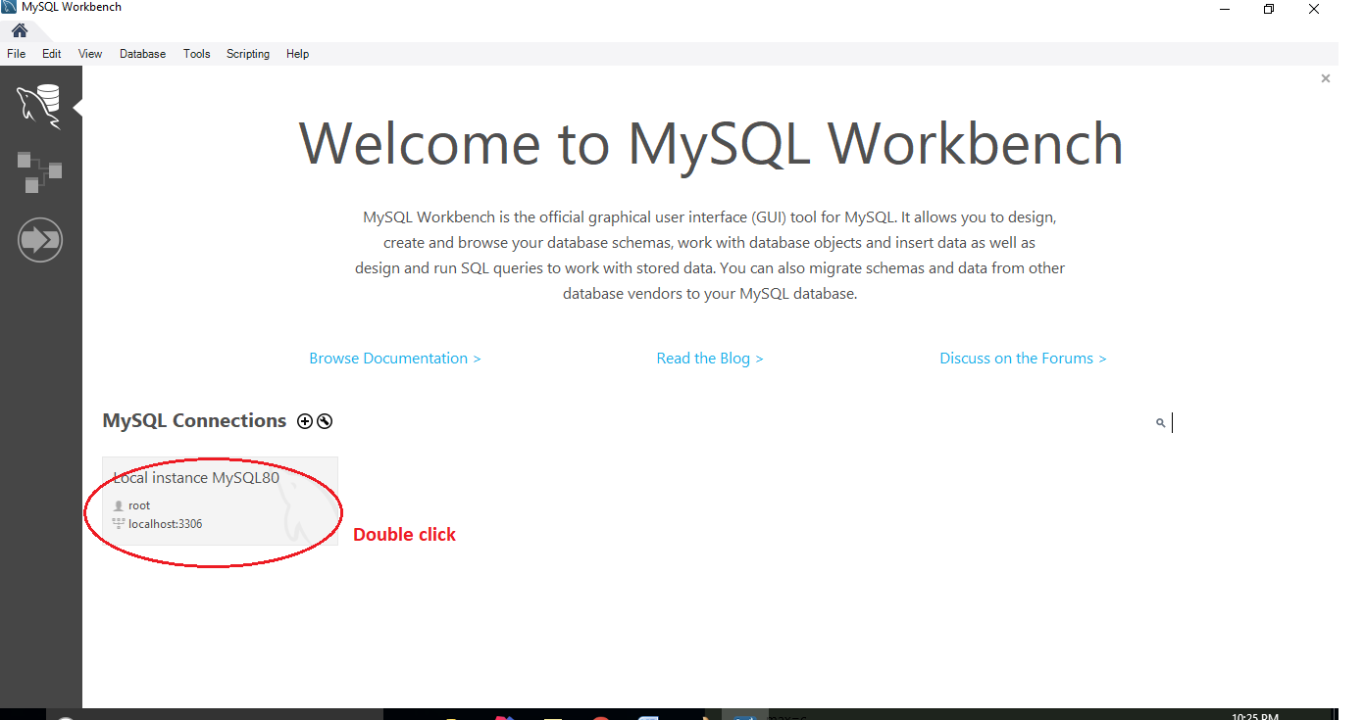

Vào được như hình dưới là bạn đã cài đặt thành công

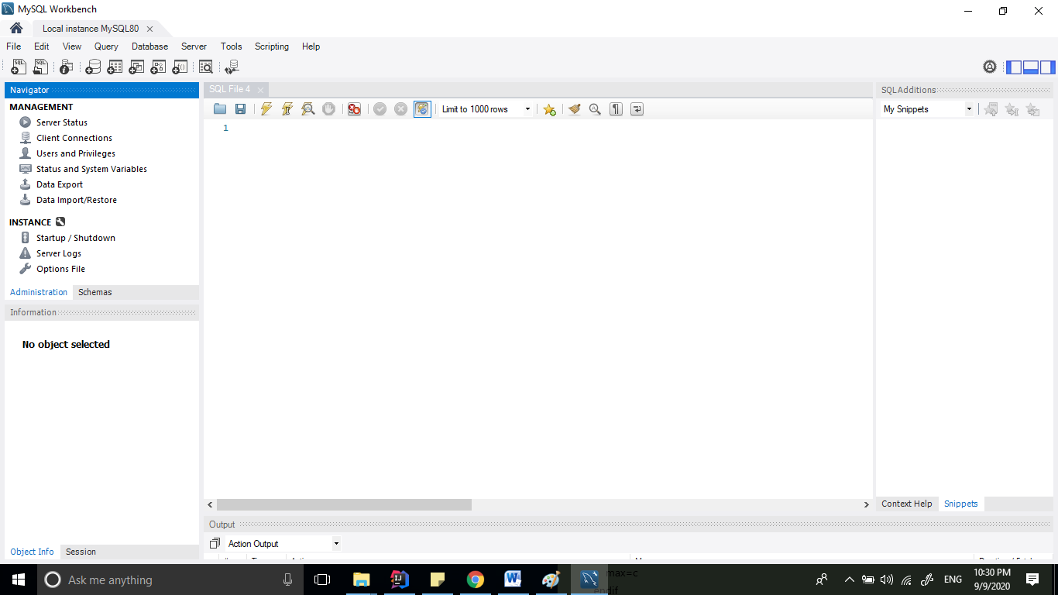

**Cách xóa cache toàn bộ để cài lại Mysql khi bị mất password**

<https://old.windowsvalley.com/uninstall-mysql-from-windows/>

1. Run Command Prompt as Administrator and execute the following command to stop and remove MySQL service.

*Net stop MySQL  
Sc delete MySQL*

1. Go to Control Panel >> Programs >> Programs and Features, select MySQL Server 5.x and click Uninstall. (If you can uninstall MySQL from Control Panel)
2. Open Windows Explorer and go to Organize > Folder and search options, Select the “View” tab and under “Hidden files and Folders” choose “Show hidden files and folders”. Now explore the following locations and delete following folders.

*C:\Program Files\MySQL  
C:\Program Files (x86)\MySQL  
C:\ProgramData\MySQL  
And if exists, delete it too  
C:\Users\[User-Name]\AppData\Roaming\MySQL*

1. Restart your PC and reinstall MySQL. That’s all!